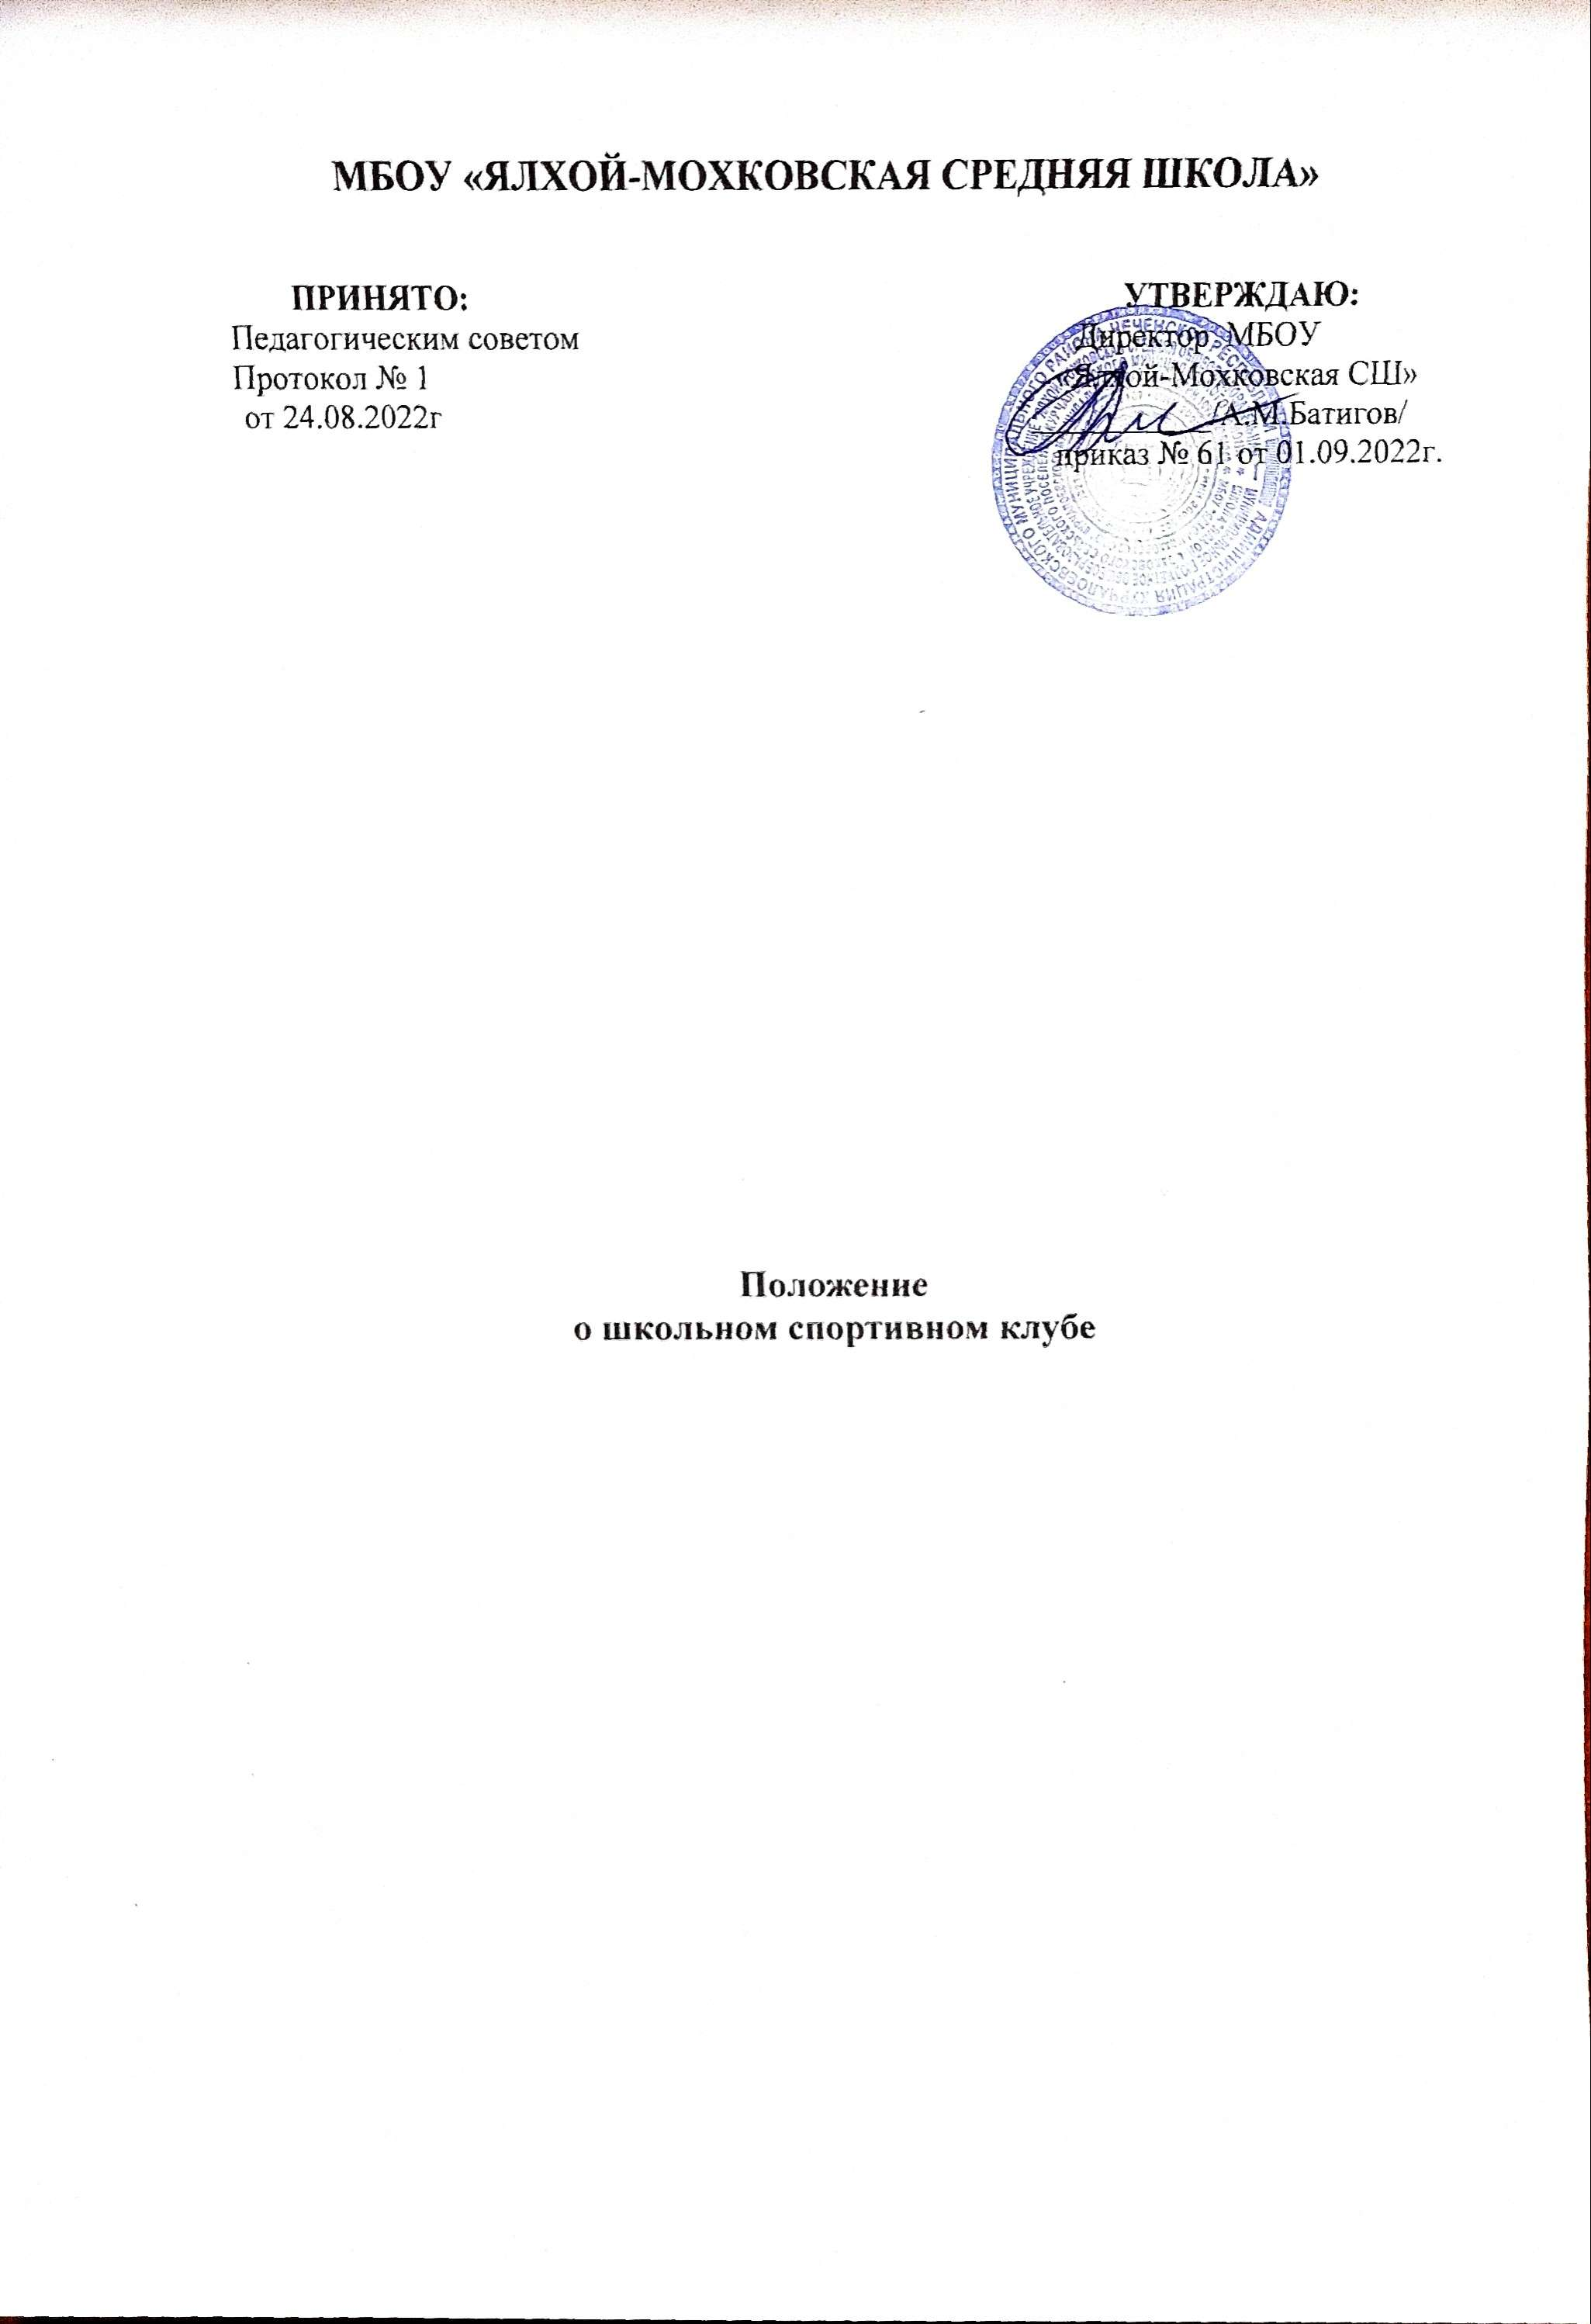

**1. Общие положения**

1.1. Настоящее Положение определяет общий порядок организации и работы школьного спортивного клуба.

1.2. Школьный спортивный клуб - добровольное общественное объединение, способствующее развитию физической культуры и спорта в школе.

1.3. Общее руководство клубом осуществляется Советом клуба.

1.4. Состав Совета клуба имеет свое название, символику, атрибутику, единую спортивную форму или другие знаки отличия.

1.5. Школьный спортивный клуб или другие знаки отличия.

**2. Цели и задачи работы Клуба**

2.1. Организация и проведение спортивно-массовой работы в образовательном учреждении во внеурочное время.

2.2. Формирование у обучающихся ценностного отношения к своему здоровью, привычки к активному и здоровому образу жизни.

2.3. Привлечь учащихся школы, педагогов и родителей к систематическим занятиям физической культурой и спортом для укрепления их здоровья и формирования здорового стиля жизни.

2.4. Обеспечить внеурочную занятость детей «группы риска».

2.5. Развивать у школьников общественную активность и трудолюбие. Творчество и организаторские способности.

2.6. Привлекать к спортивно-массовой работе в клубе известных спортсменов, ветеранов спорта, родителей учащихся школы, общественные организации.

**3. Направления деятельности Клуба**

3.1. Проведение внутришкольных спортивных соревнований (товарищеских встреч между классами, спортивными командами, школами).

3.2. Обеспечение систематического посещения занятий физической культурой и спортом учащимися 1-11-х классов школы.

3.3. Организация спортивно-массовой работы с детьми школьного возраста. 3.4. Награждение грамотами, дипломами лучших спортсменов. Команд-победителей в школьных соревнованиях по видам спорта.

3.5. Поощрение лучших спортсменов и активистов клуба.

3.6. Пропаганда физической культуры и спорта в школе.

3.7. Организация и проведение физкультурно-оздоровительных и спортивно-массовых мероприятий.

3.8. Проведение дней здоровья в образовательном учреждении под девизом «Спорт - формула жизни».

3.9. Информационное обеспечение спортивной жизни школы через школьную газету, стенные газеты, сменные информационные стенды, интернет и т.д.

**4. Структура Клуба**

4.1. Управление Клубом осуществляется его руководителем, назначаемым и освобождаемым от должности директором Школы.

4.2. Руководитель Клуба осуществляет взаимодействие с администрацией Школы, органами местного самоуправления, спортивными организациями и учреждениями и Клубами других образовательных организаций.

4.3. Формами самоуправления в Клубе является совет Клуба, состоящий из представителей обучающихся, педагогического коллектива, родителей и/ или представителей социальных партнеров Клуба.

4.4. Совет Клуба состоит из 10 (десяти) человек, назначаемых Руководителем Клуба и работает по плану, согласованному с заместителем директора по ВР.

4.5. Во главе совета Клуба стоит Председатель, избранный путем открытого голосования большинством членов Совета сроком на один год.

4.6. Заседания совета Клуба проводятся не реже двух раз в год, допускаются незапланированные собрания.

4.7. Решения принимаются путем открытого голосования большинством членов, присутствующих на заседании. Принятие решения оформляется протоколом и доводится до сведения педагогического коллектива школы, коллектива учащихся школы, родителей.

**5. Права Совета спортивного Клуба**

5.1. Принимать учащихся в состав клуба и исключать из него за нарушения, противоречащие интересам Клуба.

5.2. Представлять списки активистов, физкультурников и спортсменов для поощрения и награждения дирекцией школы и вышестоящими спортивными организациями.

5.3. Заносить в Книгу почета образовательного учреждения фамилии лучших активистов, физкультурников и спортсменов.

5.4. Избирать (назначать) председателя Совета спортивного Клуба.

**6. Организация работы Клуба**

6.1. Общее руководство по организации и созданию школьного спортивного клуба осуществляет директор школы или его заместитель по воспитательной работе.

6.2. Члены школьного спортивного клуба могут быть учащиеся 1-11 классов.

6.3. Количество членов Клуба. Секций, команд не ограничивается.

6.4. Председатель Совета Клуба (1 человек) выбирается из состава членов Клуба.

6.5. Судьи (арбитры) назначаются из числа наиболее подготовленных учащихся школы, капитанов команд.

**7. Права и обязанности членов спортивного Клуба школы**

7.1. Посещать спортивные секции по избранному виду спорта.

7.2. Принимать активное участие в спортивных и физкультурно-оздоровительных мероприятиях школы.

7.3. Соблюдать рекомендации школьного врача по вопросам самоконтроля состояния здоровья и соблюдения правил личной гигиены.

7.4. Ежегодно сдавать нормативы по физической культуре.

7.5. Содействовать укреплению материально-спортивной базы школы.

7.6. Знать и выполнять правила по технике безопасности в процессе участия в спортивно массовых мероприятиях

7.7. Член спортивного клуба имеет право совмещать посещение секций по различным видам спорта в случае успешной успеваемости по остальным предметам школьной программы.

**8. Планирование работы Клуба**

8.1. Организация работы по физическому воспитанию учащихся 1-11-х классов школы.

8.2. Физкультурно-оздоровительная и спортивно-массовая работа.

8.3. Совместная работа с общешкольным родительским комитетом родительскими комитетами 1-11 классов, Советом школы.

**9. Документация и отчетность спортивного Клуба**

9.1. План работы на учебный год.

9.2. Календарный план спортивно массовых мероприятий на учебный год.

9.3. Расписание работы спортивных секций Клуба.

9.4. Журналы групп занимающихся.

9.5. Дневник спортивных достижений и книга рекордов учащихся школы.

9.6. Протоколы соревнований по видам спорта, положения о них и других мероприятиях.

9.7. Анализ деятельности Клуба предоставляется заместителю директора по ВР в конце учебного года.

9.8. Все решения совета Клуба оформляются протоколами и публикуются (в случае необходимости) в школьных средствах массовой информации.